Давайте, люди никогда, об этом не забудем!
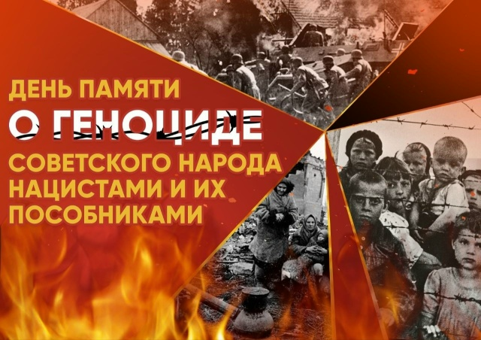
19 апреля в России проводится День единых действий в память о геноциде советского народа нацистами и их пособниками в годы Великой Отечественной войны 1941-1945 годов.
Его цель – сохранение исторической правды о преступлениях нацистов и их пособников в отношении мирных советских граждан в годы Великой Отечественной войны на оккупированной территории.
Выбор даты обусловлен тем, что 19 апреля 1943 года был издан указ президиума Верховного Совета СССР № 39 "О мерах наказания для немецко-фашистских злодеев, виновных в убийствах и истязаниях советского гражданского населения и пленных красноармейцев, для шпионов, изменников родины из числа советских граждан и для их пособников". Появление этого документа было первым фактом признания целенаправленной и масштабной политики нацистов и их пособников по уничтожению мирного населения на оккупированной территории и наказуемости таких преступлений. Этот указ стал правовым основанием работы по установлению и расследованию преступлений нацистов против советского народа.
С 10 по 19 апреля в Емельяновской школе проходят мероприятия, посвящённые этой дате. 14 апреля для учащихся 6, 7 классов был проведен урок мужества "Думайте о Родине, и мужество не покинет вас", посвященный героической жизни и трагической гибели Д.М.Карбышева. Дмитрий Михайлович Карбышев, погибший в концлагере Маутхаузен 18 февраля 1945 года, не дожив до освобождения всего двух с половиной месяцев, стал одним из ярчайших символов несгибаемого духа и несломленной воли, выдержав почти четыре года уговоров и каторжной работы, лести и издевательств, но, так и не изменив своему воинскому долгу и воинской чести.
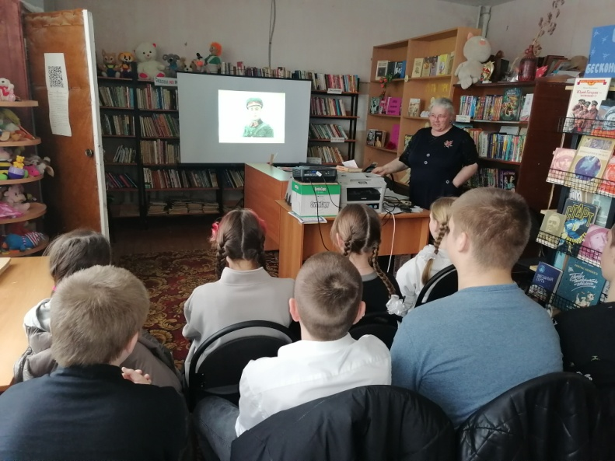
15 апреля Иванова Н.М., библиотекарь сельской библиотеки, пригласила девятиклассников на обзор литературы "Покуда сердце бьётся...". Учащиеся познакомились с книгами из краеведческого фонда библиотеки, в которых повествуется о героизме тех, кто сражался за Родину на фронте и в тылу, о том, как переносила тяготы войны Калининская область.

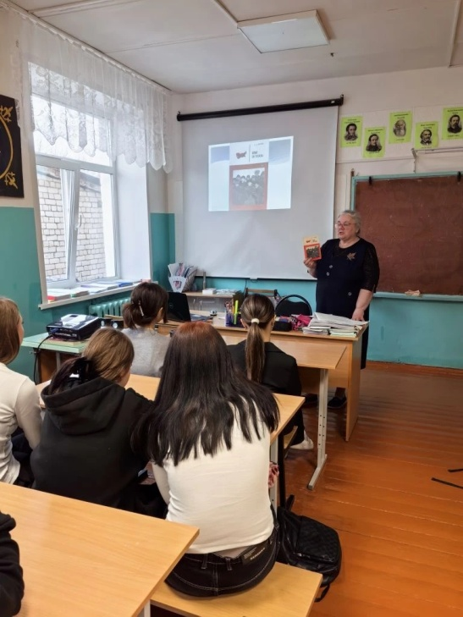
На уроках истории были проведены информационные пятиминутки «Давайте, люди никогда, об этом не забудем!» с целью формирования у обучающихся патриотических чувств, уважения и гордости за подвиг нашего народа в Великой Отечественной войне, формирование национального, гражданского самосознания, бережного отношения к истории своей страны. Ребята познакомились с понятием «геноцид», узнали некоторые факты о трагедии мирного населения СССР в период Великой Отечественной войны. Школьникам разъяснили понятия «геноцид», «нацизм» и чем они отличаются от военных боевых действий и террористических актов. Школьникам рассказали о совершённых преступлениях нацистами и их пособниками против советского населения в годы Великой Отечественной войны, которые имели все признаки геноцида, обсудили необходимость сохранения исторической памяти. Обучающиеся посмотрели небольшие видеофильмы «Без срока давности», рассказывающие о зловещих преступлениях нацистов против мирного советского населения. Пусть День памяти жертв геноцида станет не только днём скорби, но и днём надежды. Надежды на то, что мы сможем создать мир, в котором такие ужасные события никогда не повторят.
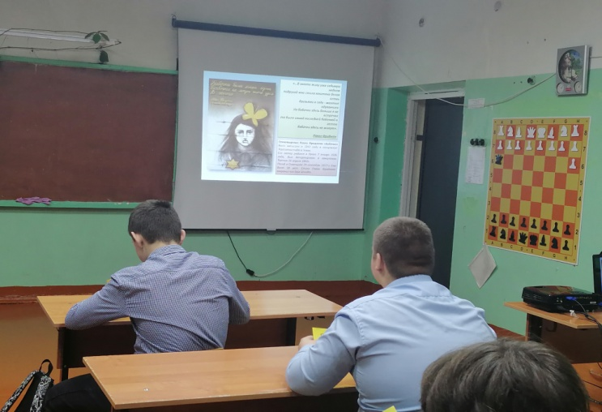

#ДвижениеПервых#ПервыеТО#ПервыеСтарица#НавигаторыДетства69#Росдетцентр
#НавигаторыДетстваСтарицкийМО#НавигаторыДетства#деньПамятиНД
#ДеньПамятиЖертвГеноцида#ВеликаяОтечественнаяВойна#ИсторическаяПамять
#МыПомним

